Муниципальное автономное общеобразовательное учреждение «Средняя общеобразовательная школа № 36»

РЕФЕРАТ
«Разработка образовательного приложения с использованием PyQt5»

Выполнил ученик 11 «А» класса
Екименков А.П.

2025 г.

Введение
Цель разработки приложения — создать кроссплатформенное графическое приложение для изучения программирования и прохождения викторин. Программа включает учебные модули по Python, JavaScript и CSS, а также функционал регистрации, хранения пользовательских данных и тестирования знаний.
1 Обзор методов разработки десктопного приложения
1.1 Краткое описание задачи
Разрабатываемое приложение должно предоставлять пользователю доступ к теоретическим материалам по программированию, а также возможность проходить тестовые задания. Основная задача — объединить изучение и практику в одном интуитивно понятном приложении, которое не требует подключения к интернету.
1.2 Описание метода 1
Для реализации проекта выбран язык Python с использованием библиотеки PyQt5 — кроссплатформенного инструмента для построения графического интерфейса. В качестве системы управления базой данных используется SQLite, что позволяет хранить данные локально без необходимости установки отдельного сервера.
PyQt5 обеспечивает возможность создания многовкладочного интерфейса, в котором пользователю доступны разделы «Python», «JavaScript», «CSS», «Викторина» и «Профиль». Вкладки реализованы с помощью QTabWidget, а элементы управления — через QPushButton, QLabel, QTextEdit и другие виджеты.
Для хранения данных используется SQLite, взаимодействие с которой осуществляется с помощью библиотеки sqlite3. Структура таблицы включает поля для хранения имени пользователя, логина, пароля и результатов тестов.

1.3 Описание метода 2
Альтернативно приложение можно было бы реализовать с использованием других технологий. Например:
• Tkinter — базовая библиотека для создания GUI-приложений на Python
• Kivy — фреймворк для создания мобильных и десктопных приложений
• Electron (с использованием JavaScript, HTML, CSS) — подходит для создания кроссплатформенных приложений
• JavaFX — технология для создания GUI-приложений на языке Java
Также вместо SQLite можно было бы использовать PostgreSQL или MySQL, если приложение будет расширяться до клиент-серверной архитектуры.

2 Разработка образовательного приложения на PyQt5
2.1 Архитектура и описание программы
Архитектура приложения основана на парадигме объектно-ориентированного программирования. Основной класс `StudyApp` наследуется от `QMainWindow` и управляет основным окном приложения. Навигация между разделами осуществляется через `QTabWidget`, а каждый раздел реализован как отдельный `QWidget`. Приложение включает:
• Модуль регистрации/входа (`LoginDialog`),
• Вкладки с учебным материалом (Python, JavaScript, CSS),
• Модуль викторины с таймером и подсчётом баллов,
• Личный кабинет пользователя.
2.2 Алгоритм работы программы
1. При запуске открывается окно входа или регистрации.
2. После успешного входа пользователю открывается главное окно с вкладками.
3. Пользователь может изучать теорию по одному из языков программирования.
4. Во вкладке 'Викторина' пользователь отвечает на вопросы, зарабатывает баллы.
5. Результаты тестирования сохраняются в базе данных.
6. В личном кабинете отображается имя пользователя, логин и лучший результат.
2.3 Описание интерфейса пользователя
Главная вкладка содержит графические карточки с названиями тем и кнопками перехода. Разделы с теорией реализованы на базе `QTextEdit`, куда загружаются HTML-страницы. Интерфейс викторины включает вопрос, варианты ответов (четыре `QRadioButton`), таймер (`QTimer`) и прогресс-бар. Цветовая палитра оформлена в спокойных тонах (голубой, серый, белый), с визуальной подсветкой выбранных вкладок.
Диаграмма интерфейса приложения приведена ниже:

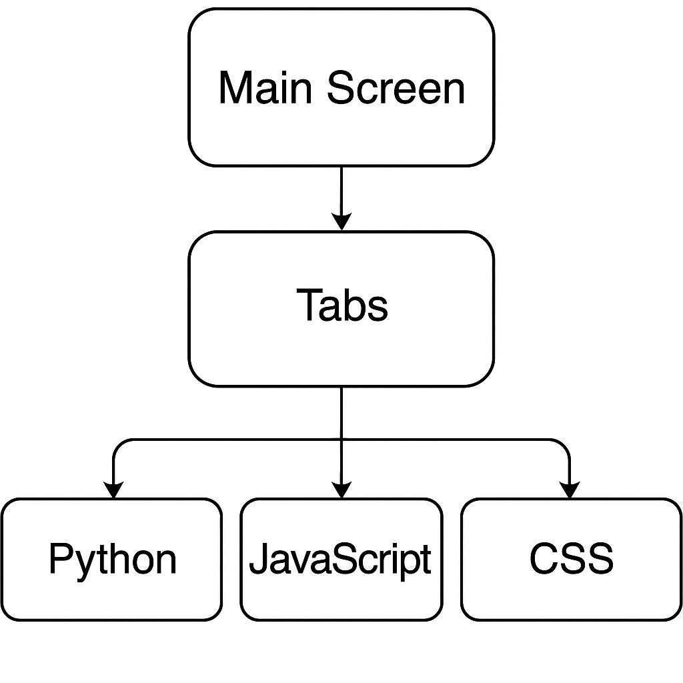
3 Результаты тестирования
3.1 Проверка функционала
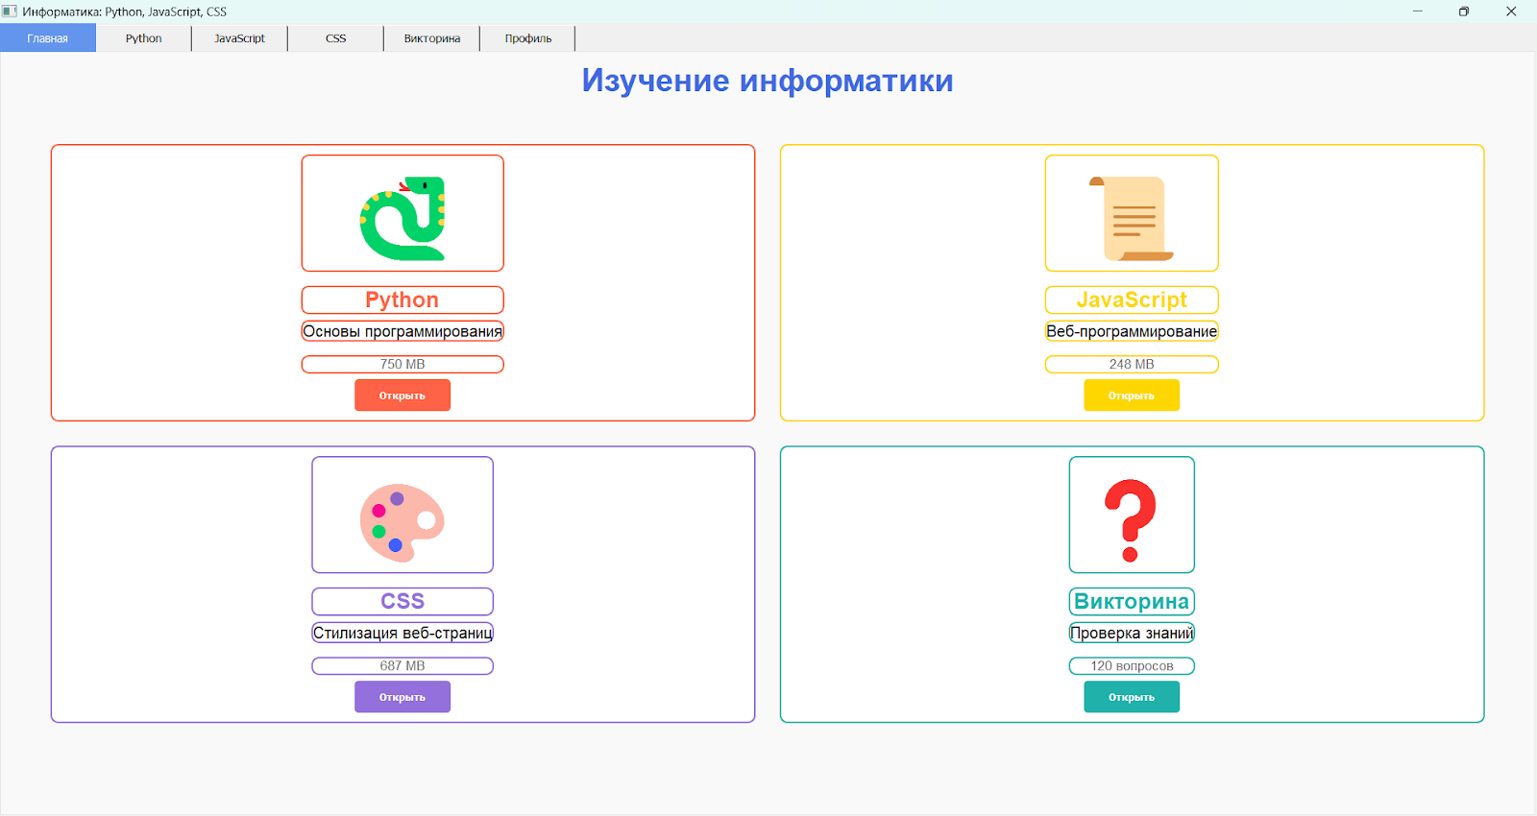
Было проведено тестирование ключевых функций: регистрация, вход, отображение вкладок, запуск викторины, сохранение результатов. Приложение стабильно работает на ОС Windows и Linux. Интерфейс корректно адаптируется под разные разрешения экрана.
3.2 Пример 1. Прохождение викторины
Пользователь вошёл в систему, открыл вкладку 'Викторина', ответил на 10 вопросов. Было начислено 2300 баллов, результат сохранён в профиль. Интерфейс отразил баллы, таймер сработал корректно, а по завершению вывелся итог.
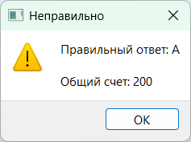
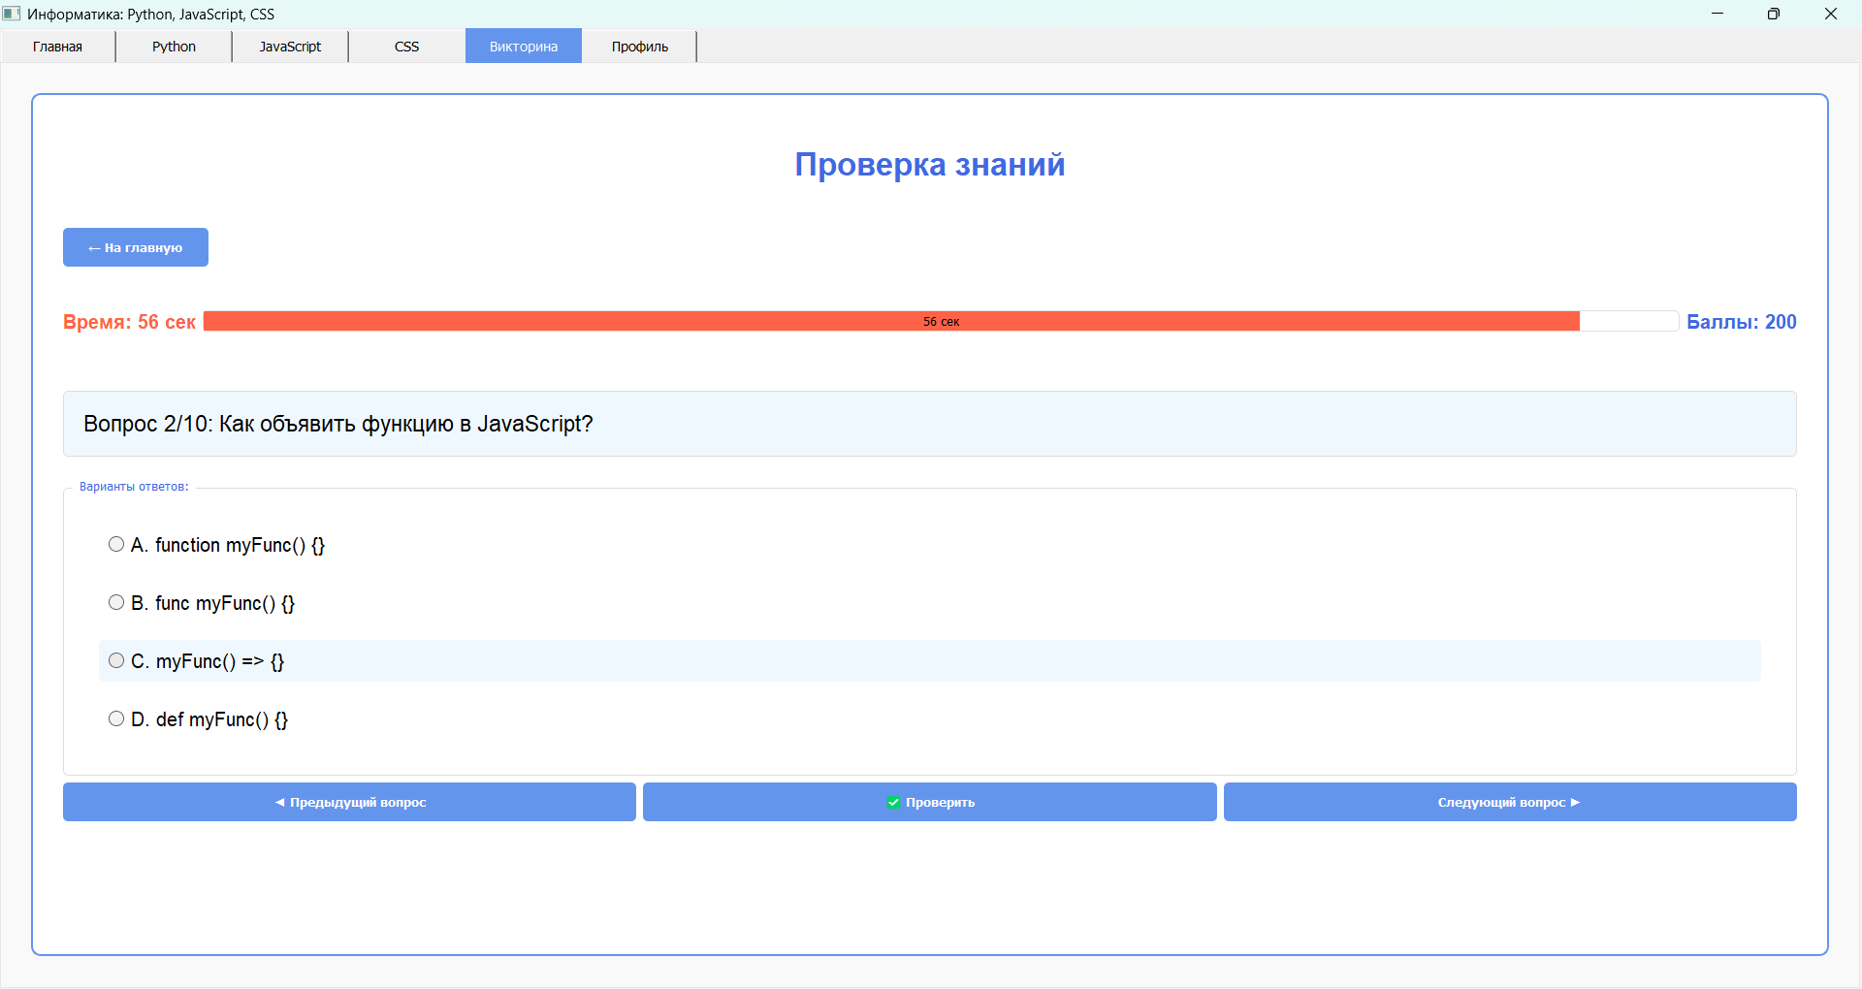
3.3 Пример 2. Изучение теории
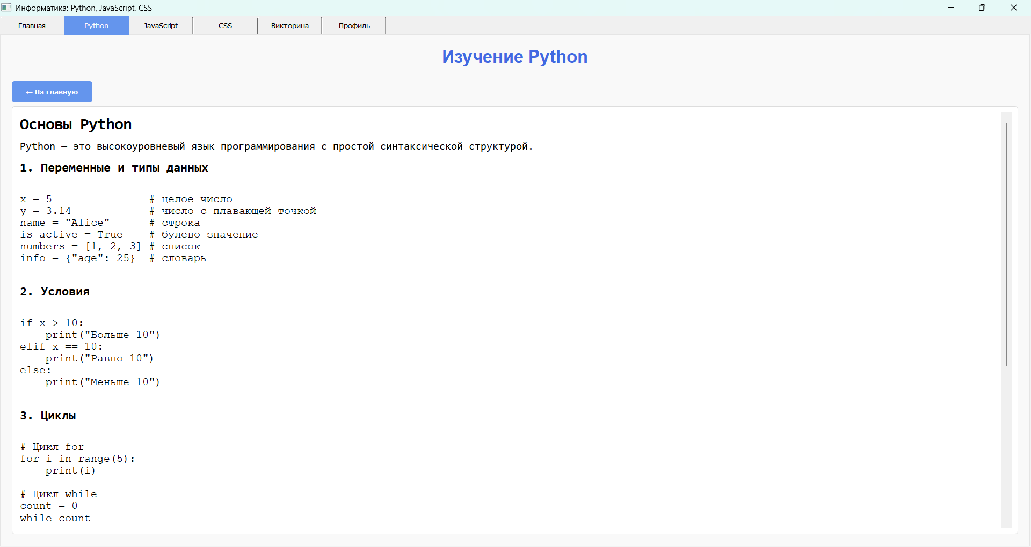
На вкладке 'Python', ‘JavaScript’, ‘CSS/HTML’ пользователь может изучать материал. Навигация, отображение кода и прокрутка работали без сбоев. Содержимое загружалось из встроенных HTML-блоков, поддерживались заголовки и подсветка кода.

3.4 Пример 3. Регистрация и Кабинет пользователя
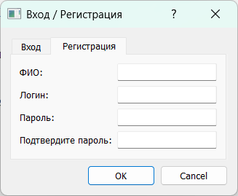
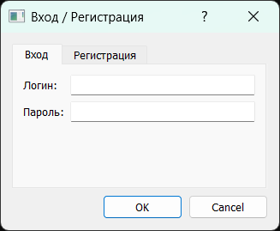

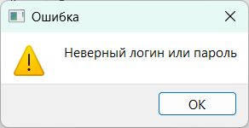
Выводы
В результате проекта было создано функциональное образовательное приложение на PyQt5, включающее визуальный интерфейс, систему тестирования и хранения данных. Программа удобна для локального использования в школе, может быть дополнена новыми разделами и расширена до сетевого приложения.

Список литературы
1. Документация PyQt5: https://doc.qt.io/qtforpython/
2. Python официальная документация: https://www.python.org/
3. SQLite Tutorial: https://www.sqlitetutorial.net/
4. Qt Designer и примеры интерфейсов: https://zetcode.com/gui/pyqt5/
5. Примеры программирования с PyQt5 и SQLite из открытых источников

Приложение 1. Листинг программы
Файл: Pervaya_debug_login.py
Основные элементы кода:
- Класс LoginDialog: регистрация и авторизация пользователей
- Класс StudyApp: реализация вкладок, интерфейса, викторины и профиля
- Работа с SQLite через sqlite3
- Использование QTimer, QLabel, QTextEdit, QPushButton, QRadioButton и др.

